关于做好“广西工会”微信公众号
宣传推广工作的通知

各县（市、区）总工会，各园区工会，市总工会各部（室）、各产业工会、各直属事业单位，各有关基层工会：
为加快推进工会新媒体建设步伐，发挥工会新媒体在宣传工会和服务职工中的作用，自治区总工会主办的“广西工会”微信公众号于2016年 7月8日正式上线运行，现就做好微信公众号的宣传推广工作通知如下：
一、平台简介
“广西工会”微信公众号是由自治区总工会主办、广西工人报社承办的重要宣传服务平台，致力于宣传我区工会重点工作、关注最新工会动态、聚焦时事热点、解读政策法规、服务职工群体，努力让职工实现“一掌知工会”、享受“一站式服务”。“广西工会”微信公众号是传播广西工会声音、讲好职工故事、为职工提供服务、加强与职工互动沟通的新媒体平台。
二、关注方式
未安装微信软件的手机用户先下载安装微信软件并申请个人账户（已安装微信软件的用户不需重新下载）。
（一）登录微信,点击“扫一扫”，扫描“广西工会”二维码(附件1)，点击“进入公众号”，完成关注。
（二）登录微信，点击“添加朋友”——“公众号”，搜索“广西工会”，点击“广西工会”进入界面，再点击“进入公众号”，完成关注。
三、工作要求
（一）加强组织领导。“广西工会”既是自治区总工会的微信平台，也是全区各级工会共有的网宣阵地。办好“广西工会”微信公众号，对于进一步畅通工会组织与广大职工的互动沟通，提升工会组织的吸引力、凝聚力和影响力具有重要意义。各单位要高度重视“广西工会”微信公众号的宣传推广工作，积极发动工会干部和职工用手机订阅“广西工会”微信公众号。
（二）大力宣传推广。各级工会要多形式宣传推广“广西工会”微信公众号，主动帮助工会干部和广大职工掌握“广西工会”微信公众号的关注和使用方法，努力扩大覆盖面。各单位要积极支持“广西工会”微信公众号的日常运行，踊跃投稿，及时将本单位工作经验、先进典型以文字、图片、视频等形式报送“广西工会”微信公众号投稿邮箱：gxghwxgzh@163.com 。
(三)积极参与活动。各级工会要发动工会干部和职工积极参与“广西工会”微信公众号线上线下活动，主动参与微信公众号互动，分享转发微信公众号内容，充分发挥微信公众号在舆论宣传、教育引导、凝聚力量中的作用。

附件：“广西工会”微信公众号二维码

梧州市总工会
2016年 7月 13日
附件

“广西工会”微信公众号二维码
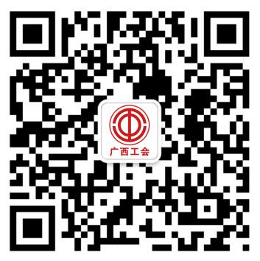

（方法一：登录微信，点击“扫一扫”，扫描“广西工会”二
维码，点击“进入公众号”，完成关注。方法二：点击“添加朋友”——“公众号”，搜索“广西工会”，点击“广西工会”进入界面，再点击“进入公众号”，完成关注。）

